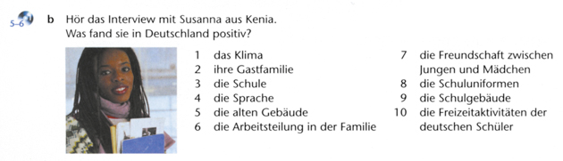
Material 6:

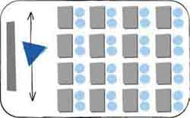
- Klassenraum:

- Begründung:
  - Alle Lernende sollen das Audio akustisch gut hören und die Fragen in Einzelarbeit beantworten
  - Zusatzaufgabe: Was findet ihr selbst an Deutschland positiv?
  - Austausch in Partnerarbeit und anschließend kurze Besprechung im Plenum

Material 7:
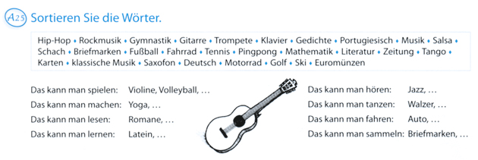

- Klassenraum:

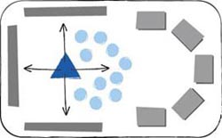

- Begründung:

  - Jeder L erhält einen Begriff auf einem Zettel. Die Kategorien stehen an der Tafel/an der Pinnwand und die Lernenden sollen der Reihe nach selbständig ihren Begriff zuordnen. Sind sie sich nicht sicher, so fragen sie ihre Mitlernenden und entscheiden gemeinsam.
  - Die Lehrkraft übernimmt eine moderierende Rolle

Material 8:

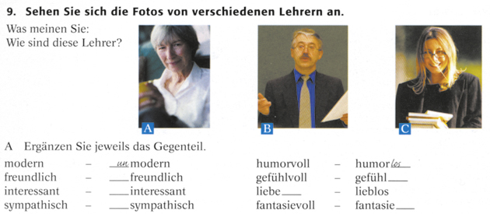

- Klassenraum:
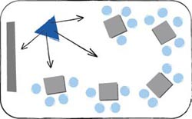

- Begründung:

  - Die 25 Lernenden werden in 6 Gruppen eingeteilt (je 4-5 Lernende)
  - Jede Gruppe erhält ein Bild eines der drei Lehrer und soll die passenden Begriffe zuordnen.
  - Zusatzaufgabe: weitere Begriffe ergänzen.
  - In Wirbelgruppen (Je 3 Personen) tauschen die Lernenden dann die Ergebnisse aus

Material 9:
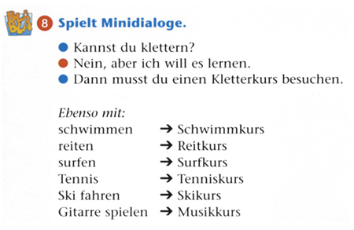

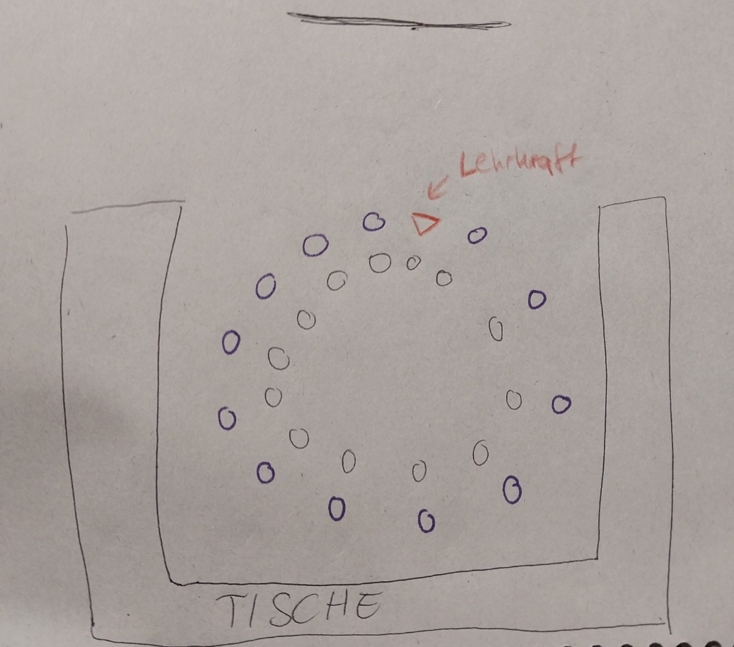
- Klassenraum:

- Begründung:

  - Karusselübung: zuerst stellen die äußernden Lernenden die Frage, dann wird gewechselt, sodass die Dialoge insgesamt 12 Mal gespielt werden
  - da die Zahl der Lernenden ungerade ist, ist die Lehrkraft ebenfalls im Kreis und spicht mit den Lernenden den Dialog

